Lab5 页面置换

实验背景
页面置换指的是物理内存紧缺以致可能无法满足新的内存分配请求时，内核想办法腾挪出一些空闲页面的处理机制。
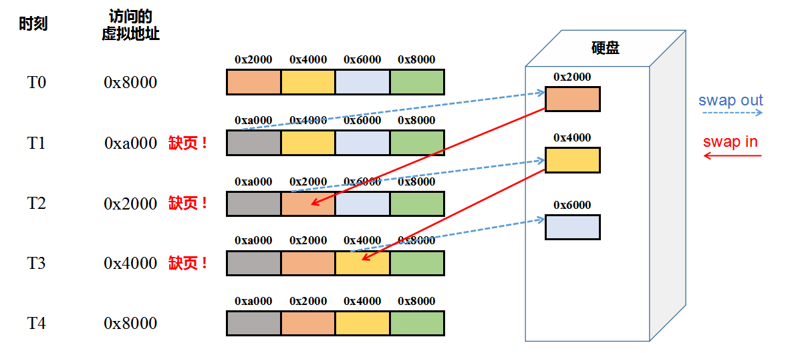

二、实验目的
1.理解swap空间的作用
2.理解页面从换入到换出的完整流程

三、实验内容
- 理解模拟磁盘读写的原理，仿照ide_read_secs实现ide_write_secs
- 理解swap_out函数的实现，对照实现swap_in
- 实现FIFO的页交换算法。
- 阅读代码，回答页交换算法中管理的页面是什么时机被加入进来的。
- 完善do_pgfault，根据swap entry调用相关函数将磁盘的数据交换回来

四、实验要点
本实验通过执行 check_swap 函数在内核中分配一些页，模拟对这些页的访问，在do_pgfault 中来调用swap相关函数，进行物理内存页与磁盘的换入换出。

本实验使用所谓FIFO(First in, First out)页面置换算法，相当简单，就是把所有页面排在一个队列里，每次换入页面的时候，把队列里最靠前（最早被换入）的页面置换出去。

本实验实际上并没有真正模拟“硬盘”。为了实现“页面置换”的效果，我们采取的措施是，从内核的静态存储(static)区里面分出一块内存， 声称这块存储区域是“硬盘”，然后包裹一下给出”硬盘IO“的接口。对应相关函数在kernel/drivers/ide.c中。

缺页流程：
pgfault_handler => do_pgfault => pgdir_alloc_page => alloc_page =>alloc_pages

页面换出：
当alloc_page失败时，需要寻找一个已经分配的物理页，将该页面内容交换到swapfs上，释放该物理页，重新调用alloc_page，成功分配物理页。理解红框中新加入代码的作用。
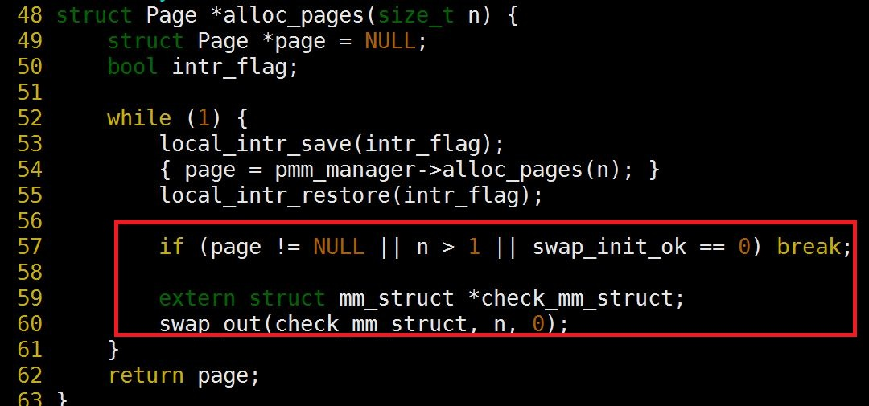

swap_manager：
通过队列管理所有可以交换的页

struct swap_manager{
const char *name;
/* Global initialization for the swap manager */
int (*init) (void);
/* Initialize the priv data inside mm_struct */
int (*init_mm) (struct mm_struct *mm);
/* Called when tick interrupt occured */
int (*tick_event) (struct mm_struct *mm);
/* Called when map a swappable page into the mm_struct */
int (*map_swappable) (struct mm_struct *mm, uintptr_t addr, struct Page *page, int swap_in);
/* When a page is marked as shared, this routine is called to
* delete the addr entry from the swap manager */
int (*set_unswappable) (struct mm_struct *mm, uintptr_t addr);
/* Try to swap out a page, return then victim */
int (*swap_out_victim) (struct mm_struct *mm, struct Page **ptr_page, int in_tick);
/* check the page relpacement algorithm */
int (*check_swap)(void);};

map_swappable将page加入到可swap队列中
swap_out_victim 从swap队列中取出可以交换出去的页
对应代码在kern/mm/swap_fifo.c中。

页面换入：
页面换入发生在缺页时，do_pgfault访问页表发现pte无效但不为0。pte中保存了数据在swapfs中的位置。此时alloc_page，将数据从swap空间中拷贝回内存中。

五、项目组成
